Pressemeddelelse Dato: 1. juli 2020

Ny direktør for Bygma Jelling
Caspar Bladt er pr. 1. juli udnævnt til direktør for Bygma Jelling, og er dermed Bygmas yngste trælastdirektør.
Caspar Bladt startede som pladsmand i Bygma Horsens og gennemgik derefter Bygmas elevuddannelse. I 2011 kom han til Bygma Jelling som sælger og få år senere blev han udnævnt til salgschef. Fra den 1. januar i år stod der ’salgsdirektør’ på Caspar Bladts visitkort.
Livets lærdom
”Jeg er konkurrencemenneske og elsker udfordringer” siger Casper Bladt om sin beslutning om – som kun 31-årig – at takke ja til direktørjobbet, og dermed til ledelsen af 30 medarbejdere og en velfungerende Bygma-forretning. Man lærer mere ved at være direktør for en trælast end ved at sidde mange år på skolebænken. Det passer langt bedre til mit temperament”.
Caspar har dog gennemført både Bygmas omfattende 1½-årige salgslederuddannelse, og supplerende fag på aftenskole. ”Den interne uddannelse gav mig mange gode værktøjer og et værdifuldt netværk blandt kolleger i organisationen. Aftenskolen blev mulig i kraft af de ECTS-point, som Bygmas lederuddannelse generede. Hvis man gider at knokle, og ellers har talent, er der uanede muligheder i koncernen”, siger han.
Et samlet hold
Caspar har allerede indgående kendskab til Bygma Jelling, der primært henvender sig til de professionelle håndværkere, og har en kundeportefølje med stor geografisk spredning. Han har varetaget både ledelsesmæssige og administrative opgaver siden den forrige direktør rejste for et stykke tid siden. Det har været et ualmindelig travlt forår og alle har løftet i flok. ”Jeg er stolt af medarbejderne, som arbejder som ét hold på tværs af lager, butik og trælast”, siger Caspar Bladt. ”Det er dygtige folk, der virkelig yder en indsats, og jeg ser det som en af mine opgaver at motivere og inspirere til at vi kan bevare denne gejst. ”
Caspar har god opbakning på hjemmefronten til at lægge de mange timer på jobbet. Han bor i Horsens – hvor han også selv kommer fra - sammen med sin kæreste Maria og deres lille søn på 2½ år. Fritiden står på træning og samvær med familie og venner.

Kontakt:
Jytte Wolff-Sneedorff, kommunikationsrådgiver, Bygma Gruppen, jws@bygma.dk, tlf: 88 51 19 37
Fakta om Bygma Gruppen A/S:
Bygma Gruppen A/S beskæftiger ca. 2.400 medarbejdere fordelt på ca. 100 forretningsenheder i hele Norden. Koncernen er den største danskejede leverandør til byggeriet med aktiviteter inden for salg og distribution af byggematerialer. Bygma Gruppen A/SS omsatte i 2019 for 8,4 mia. kr.

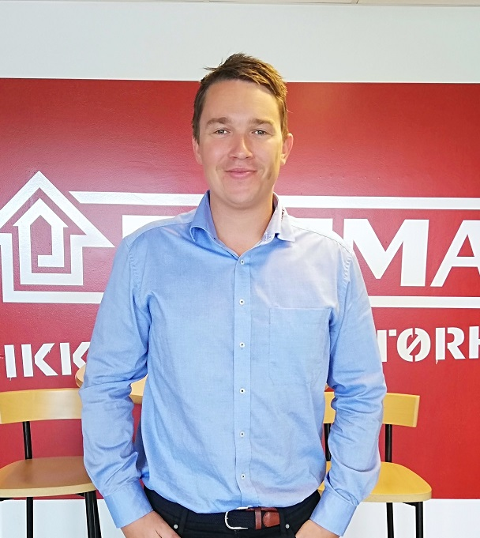
Billedtekst
31-årige Caspar Bladt er pr. 1. juli udnævnt til direktør for Bygma Jelling

